Εργασία 2 Τεχνική Νοημοσύνη ice21390179

|  |  |  |  |  |  |
| --- | --- | --- | --- | --- | --- |
| A/A | Μέγεθος Πλυθυσμού | Πιθανότητα Διασταύρωσης | Πιθανότητα μετάλλαξης | Σημείο με ελάχιστη απόσταση | Ελάχιστη απόσταση |
| 1 | 10 | 0.1 | 0.05 | 40.256394, 23.635404 | 7.608783 |
| 2 | 10 | 0.5 | 0.1 | 40.267989, 23.594205 | 7.617607 |
| 3 | 20 | 0.1 | 0.05 | 40.264049, 23.613679 | 7.587805 |
| 4 | 20 | 0.5 | 0.1 | 40.256264, 23.615055 | 7.582839 |
| 5 | 50 | 0.1 | 0.05 | 40.256881, 23.615245 | 7.583988 |
| 6 | 50 | 0.5 | 0.1 | 40.258761, 23.616366 | 7.580659 |
| 7 | 100 | 0.1 | 0.05 | 40.259338, 23.617563 | 7.583039 |
| 8 | 100 | 0.5 | 0.1 | 40.259691, 23.616873 | 7.579487 |
| 9 | 1000 | 0.4 | 0.1 | 40.259253, 23.617348 | 7.579297 |

Αρχείο Halkidi_25.txt. Μέσος Όρος τοποθεσίας: (40.25984666666666, 23.615748666666665)

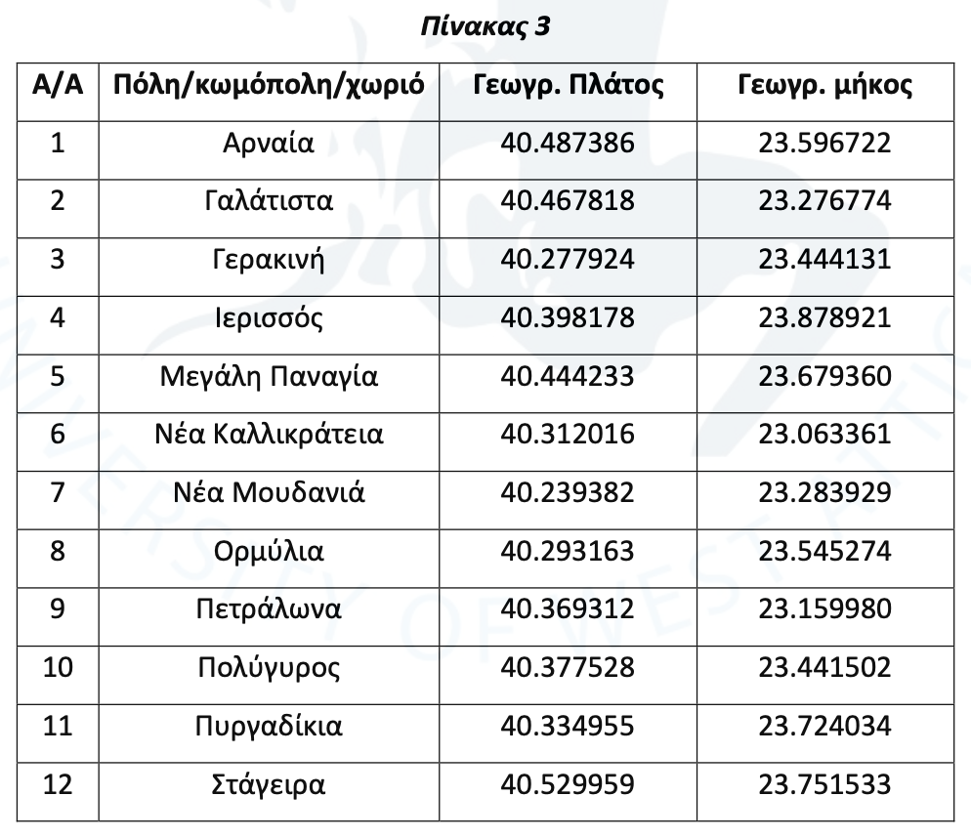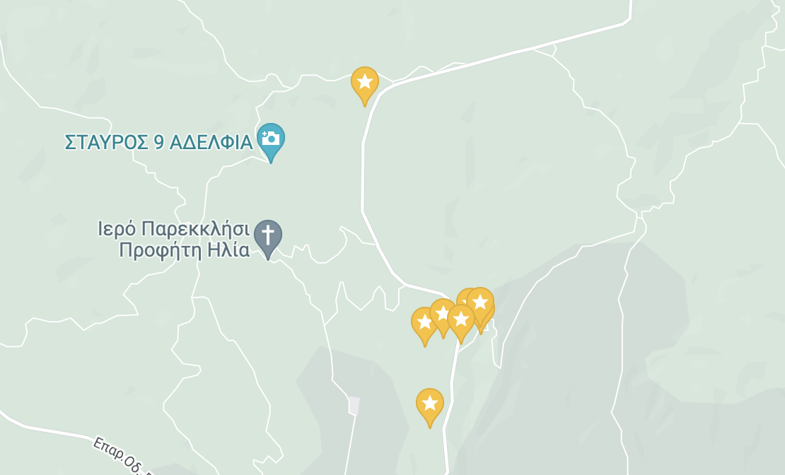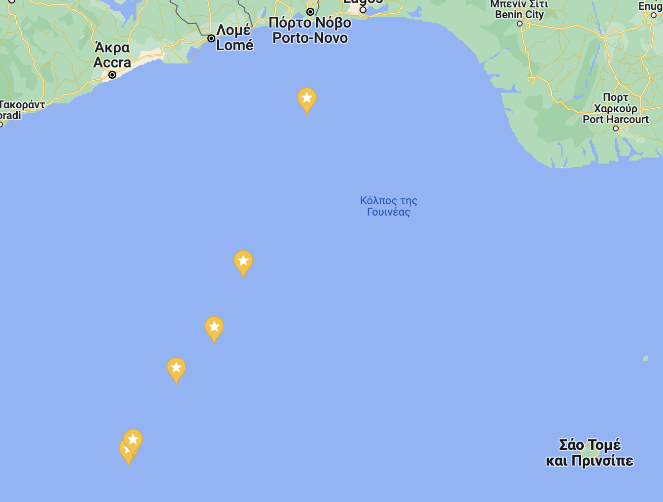

Αρχείο Halkidi_15.txt

Μέσος όρος σημείου:

(1.7270606250000002, 0.923824375)

Παρατηρούμε ότι στο συγκεκριμένο αρχείο

ο αλγόριθμος παράγει λάθος αποτελέσματα,

Η αλλιώς μπορεί να εξηγεί το κακό σήμα

από τους παρόχους στην χώρα μας.

